Рекламный тур в Кению

Даты тура: 20.11.2018 - 29.11.2018
Страна: Кения
Маршрут: Найроби - Масаи Мара - озеро Найваша - Ньяхуруру - Найроби - Западный Тсаво - Момбаса
Продолжительность тура: 10 дней / 9 ночей
Стоимость тура: от 1280 $

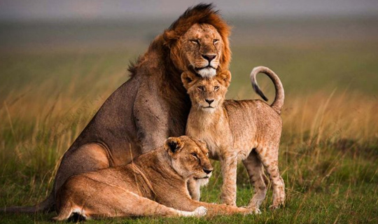

Описание тура
День 1: Прилет в Найроби.
Прибытие в Найроби. Трансфер и размещение в отеле в центре города. Свободное время для отдыха.
Проживание: Park Inn by Radisson / Intercontinental Hotel
Питание: Только завтрак

День 2: Переезд в Масаи Мара. Вечернее сафари.
Завтрак. Переезд в Масаи Мара (260 км / около 5
часов), расположенный в северной части долины Серенгети. Этот парк по праву
может гордиться самой многочисленной в мире популяцией львов. Трансфер и
размещение в лодже. Обед. Сафари в долине Мара или вниз по реке Мара.

Проживание: Masai Mara Simba Lodge
Питание: Полный пансион

День 3: Целый день сафари в Масаи Мара.
Завтрак в лодже. Сафари в Масаи Мара с обедом - ланч-бокс. Возвращение в лодж во второй половине дня.
Проживание: Masai Mara Simba Lodge
Питание: Полный пансион

День 4: Переезд на озеро Найваша. Сафари на лодке по озеру.
Завтрак. Переезд на одно из озер Великой Рифтовой Долины - Найваша. Это огромное пресноводное озеро, на котором во время ветров поднимается шторм, сравнимый с морским. Озеро привлекает туристов тем, что в нем обитает множество бегемотов, кроме того – это рай для любителей птиц (более 200 видов).
Размещение в лодже. Обед. Вечернее сафари на лодке по озеру, во время которого вы увидите бегемотов, множество птиц, а также других африканских животных на берегах озера.
Проживание: Lake Naivasha Simba Lodge
Питание: Полный пансион

День 5: Переезд в Ньяхуруру. Посещение водопада Томпсона.
Завтрак. Переезд в Ньяхуруру. Посещение водопада Томпсона. Размещение в лодже.
Проживание: Panari Resort
Питание: Полный пансион

День 6: Переезд в Найроби. Размещение в отеле. Свободное время для отдыха.
Завтрак. Переезд в Найроби. Размещение в отеле. Свободное время для отдыха.
Проживание: Park Inn by Radisson / Intercontinental Hotel
Питание: Только завтрак

День 7: Переезд в Западный Тсаво. Вечернее сафари.
Завтрак. Переезд в западную часть парка Тсаво, площадью около семи тысяч квадратных километров, на которых проживает великое множество диких животных. Парк славится соими подземными источниками Мзима-Спрингс, название которых в переводе на русский язык означает «живой» и горами Чулу, образованными в результате жизнедеятельности вулканов, состоящими из спрессованного столетиями вулканического пела. Размещение в лодже. Обед. Вечернее сафари.
Проживание: Kilaguni Lodge
Питание: Полный пансион

День 8: Трансфер на железнодорожную станцию. Переезд на поезде в Момбасу. Трансфер и размещение в отеле на побережье Индийского океана.
Завтрак. Переезд на ж/д станцию. Отправление на поезде в Момбасу. Трансфер и размещение в отеле на побережье Индийского океана.
Проживание: Amani Tiwi Beach Resort 3*, Standard Room
Питание: Полупансион

День 9: Отдых на побережье Индийского океана.
Отдых на побережье Индийского океана.
Проживание: Amani Tiwi Beach Resort 3*, Standard Room
Питание: Полупансион

День 10: Трансфер в аэропорт Момбасы.
Завтрак. Выписка из
отеля. Трансфер (2-2,5 часа) в международный аэропорт Момбасы для вылета.

Цены тура «Рекламный тур в Кению»
Стоимость тура за одного человека

Наименование | SNGL | DBL
 | 1 600 $ | 1 280 $

В стоимость тура включено:
- Транспортное и экскурсионное обслуживание по программе с англоговорящим гидом
- Проживание и питание по программе
- Услуги русскоговорящего сопровождающего

Оплачивается дополнительно:
- Международный перелет
- Чаевые и расходы личного характера

Телефон для заказа: +7(925) 514-83-53
E-mail: info@wildtrek.ru

